Шаг за шагом к здоровой жизни!

28 октября в г. п. Мир собрались самые активные возрастные люди. Они вышли, чтобы в очередной раз потренироваться и зарядиться положительными эмоциями. В рамках реализации проекта «Мир – здоровый посёлок» прошёл марафон по скандинавской ходьбе для граждан пожилого возраста. Инициаторами мероприятия выступили сотрудники отделения дневного пребывания для граждан пожилого возраста ЦСОН Кореличского района и инструктор – валеолог Кореличской РайЦГЭ.

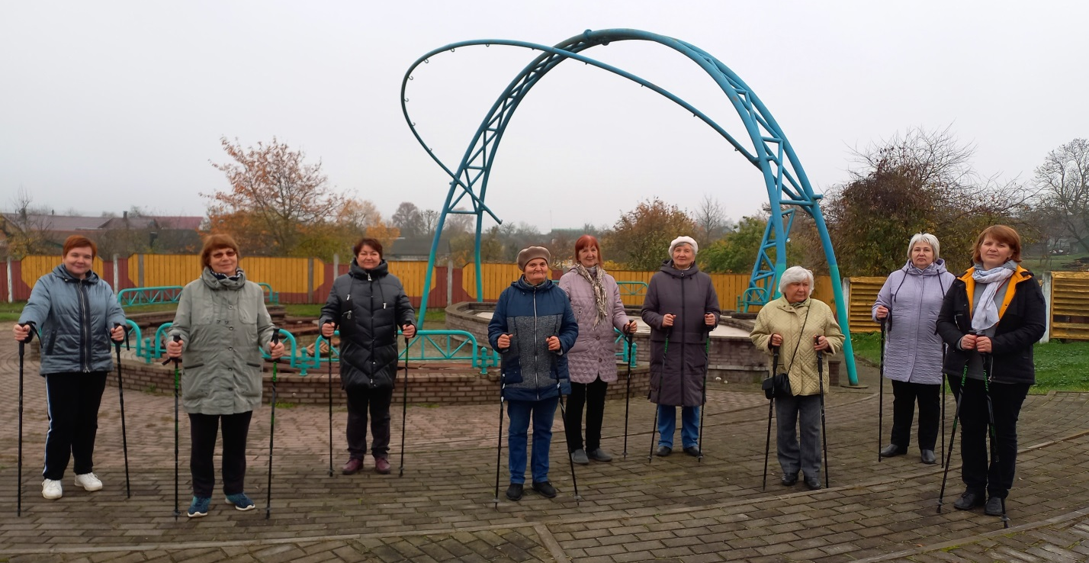

Перед началом марафона руководитель физкультурно – оздоровительного кружка «Шаги к здоровью» ОДПП ЦСОН Кореличского района провела разминку.

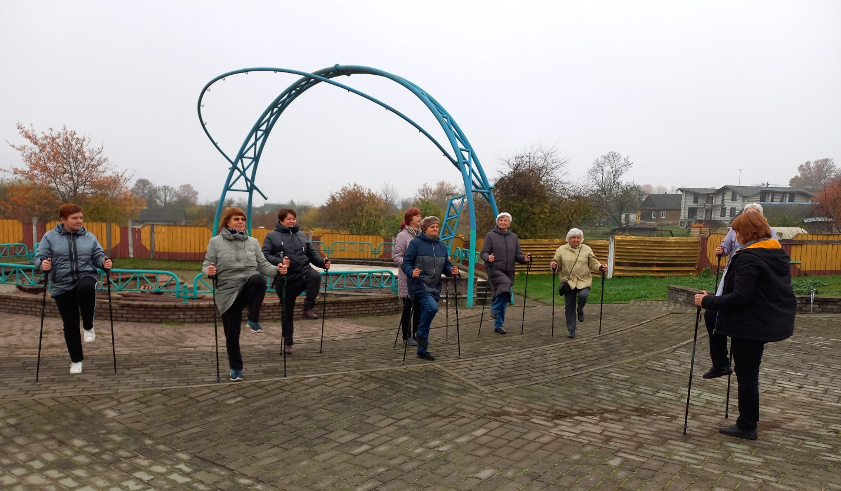

Марафон стартовал от летнего амфитеатра в г. п. Мир и завершился в Мирском замке.

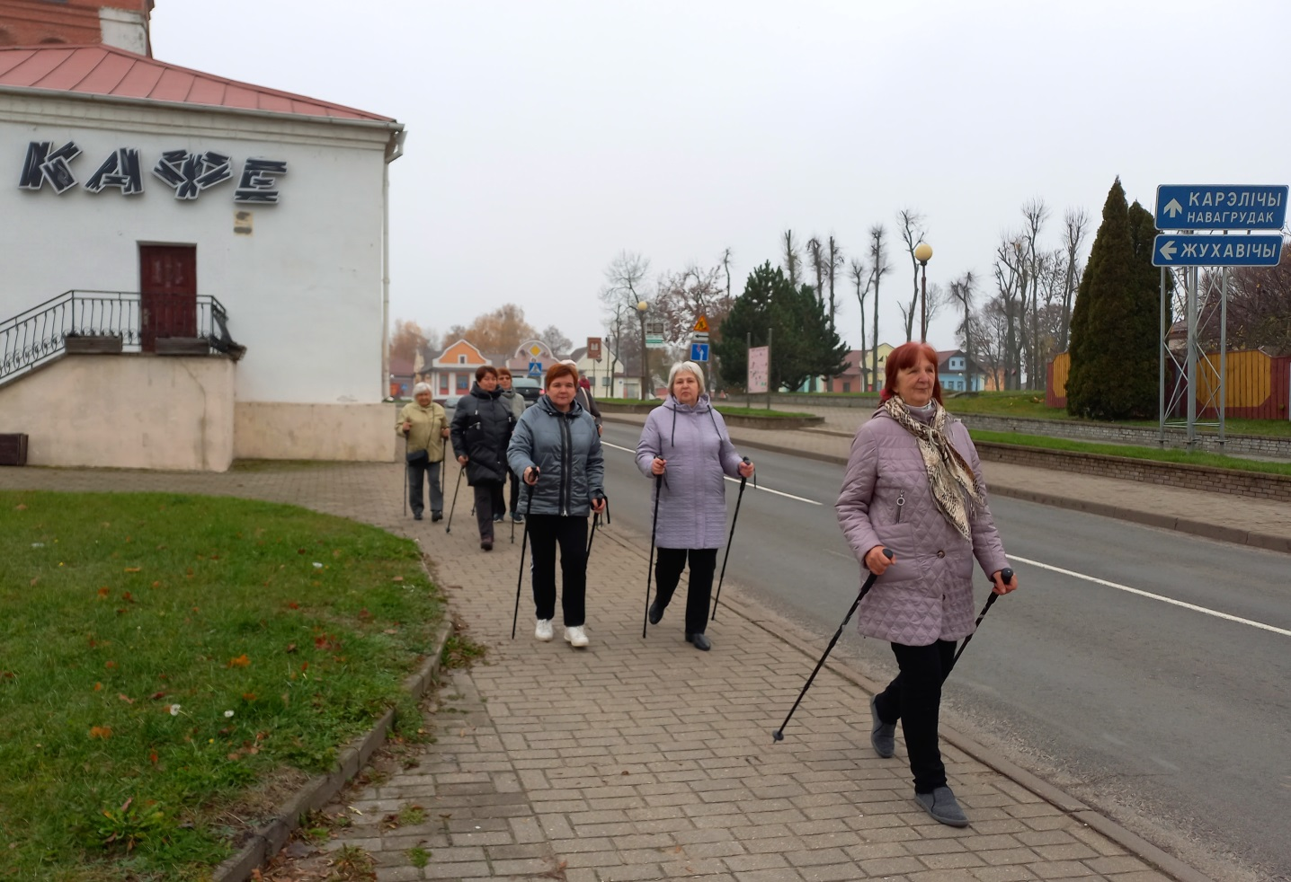

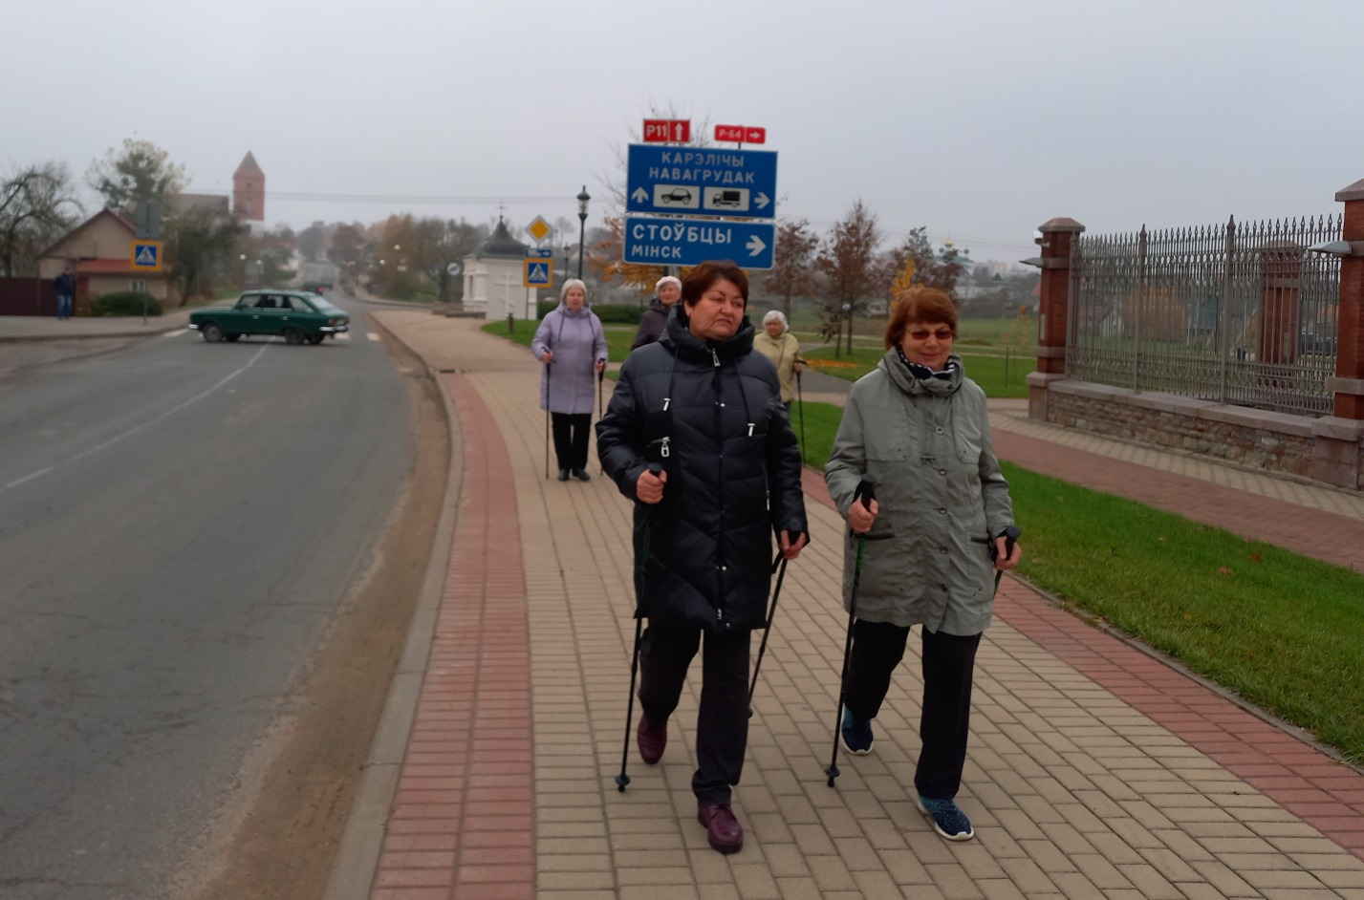

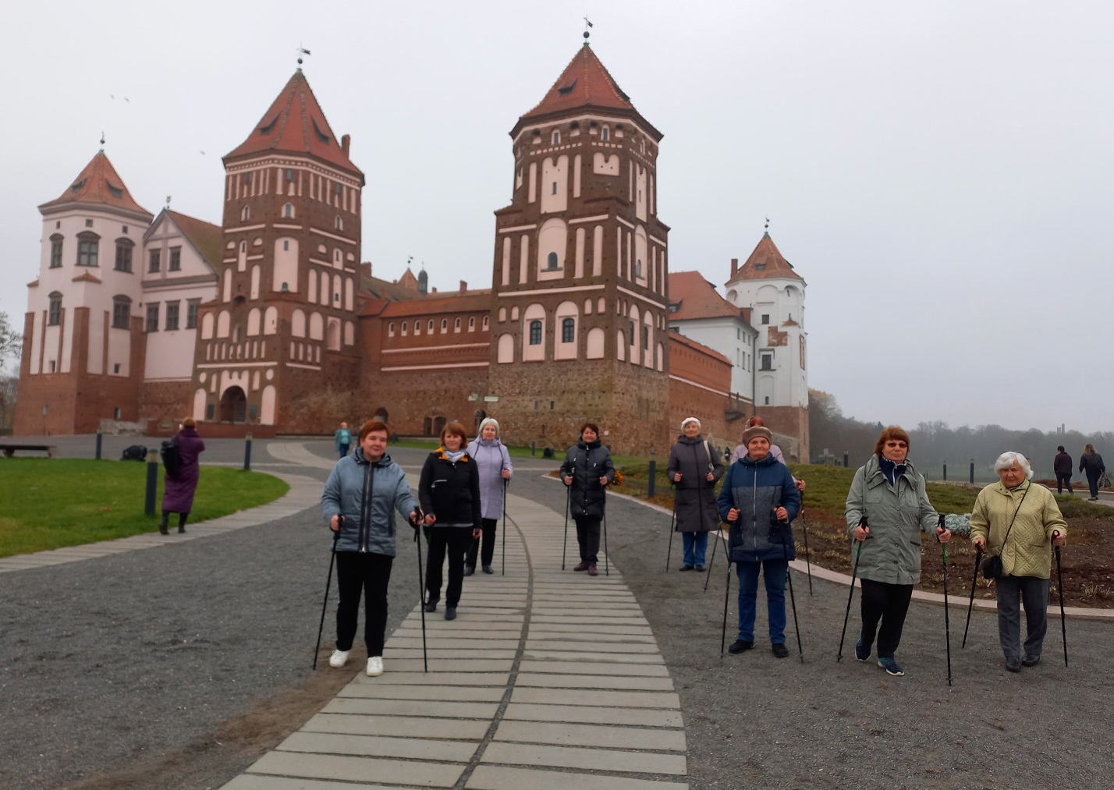

Участники мероприятия сделали остановку у памятника воинам, погибшим в годы Великой Отечественной войны, где возложили цветы.

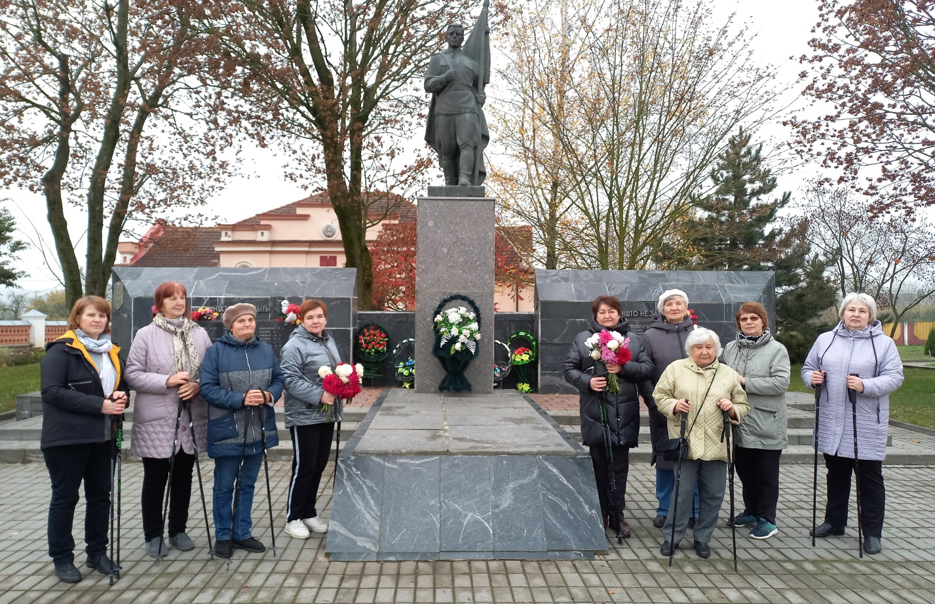
После прохождения маршрута по территории Мирского замка марафонцы отправились в кафе, где их ждал горячий чай.

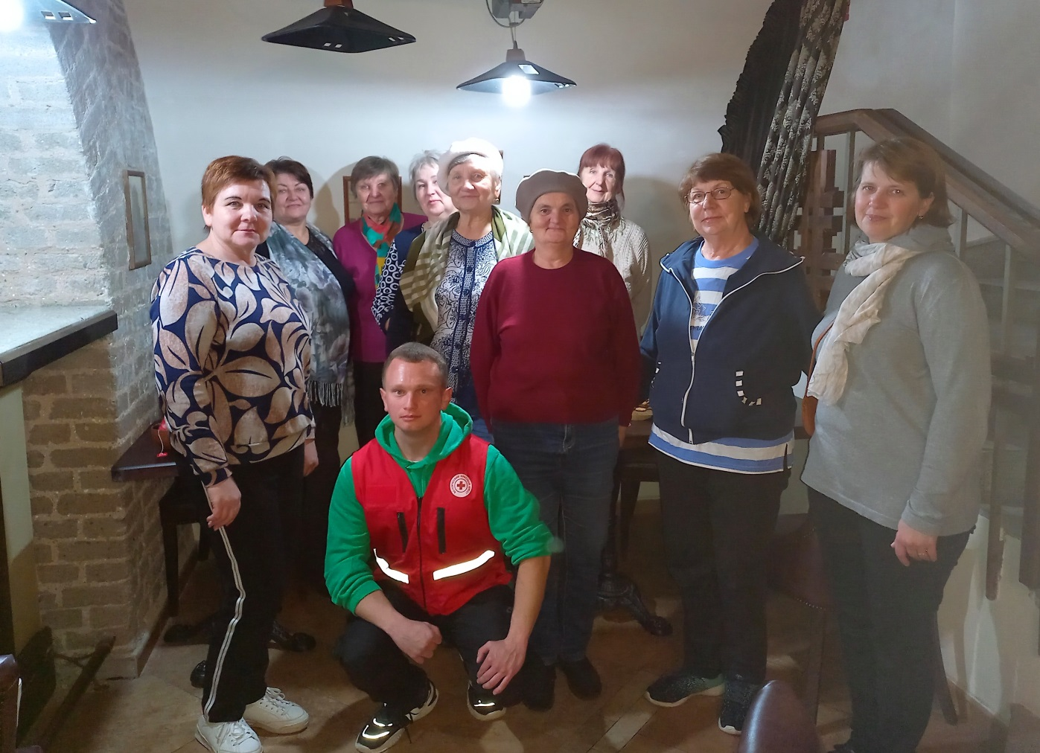

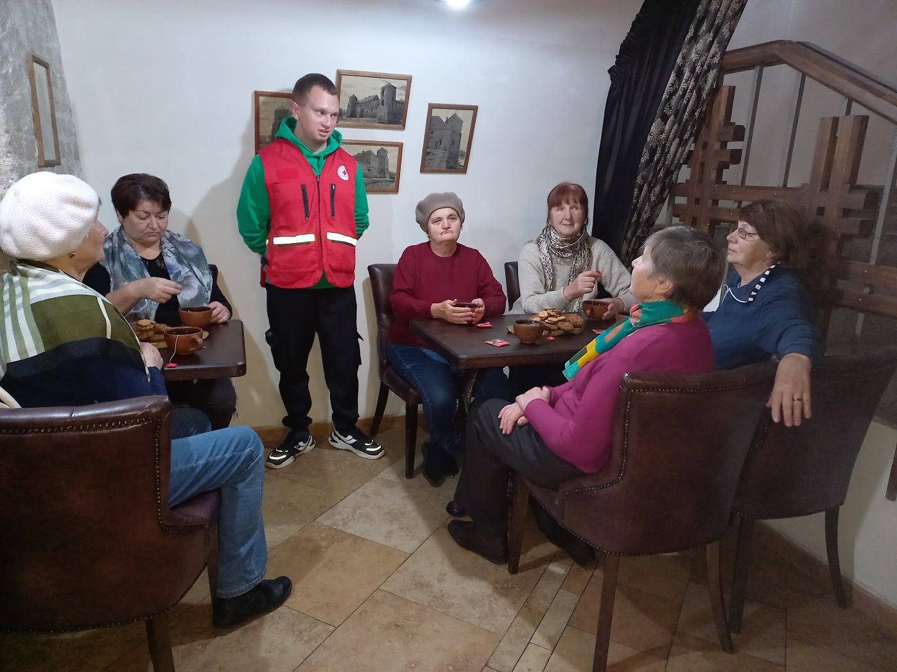
Волонтёр Кореличской районной организации республиканского общественного объединения «Белорусское Общество Красного Креста» провёл мастер – класс по оказанию первой доврачебной помощи пострадавшим. Чтобы не случилось, в любой экстремальной ситуации человек должен знать, как себя вести, как грамотно построить свои действия, чтобы не навредить пострадавшему. Учиться этому нужно каждому человеку, независимо от возраста, так как от этого зависит здоровье и жизнь человека.
В рамках национальной стратегии «Активное долголетие - 2030», которая реализуется в стране, пример участников этого марафона показывает, что основа долголетия - физкультура и спорт.

Ольга Жук,
заведующий отделением дневного пребывания
для граждан пожилого возраста
ЦСОН Кореличского района

